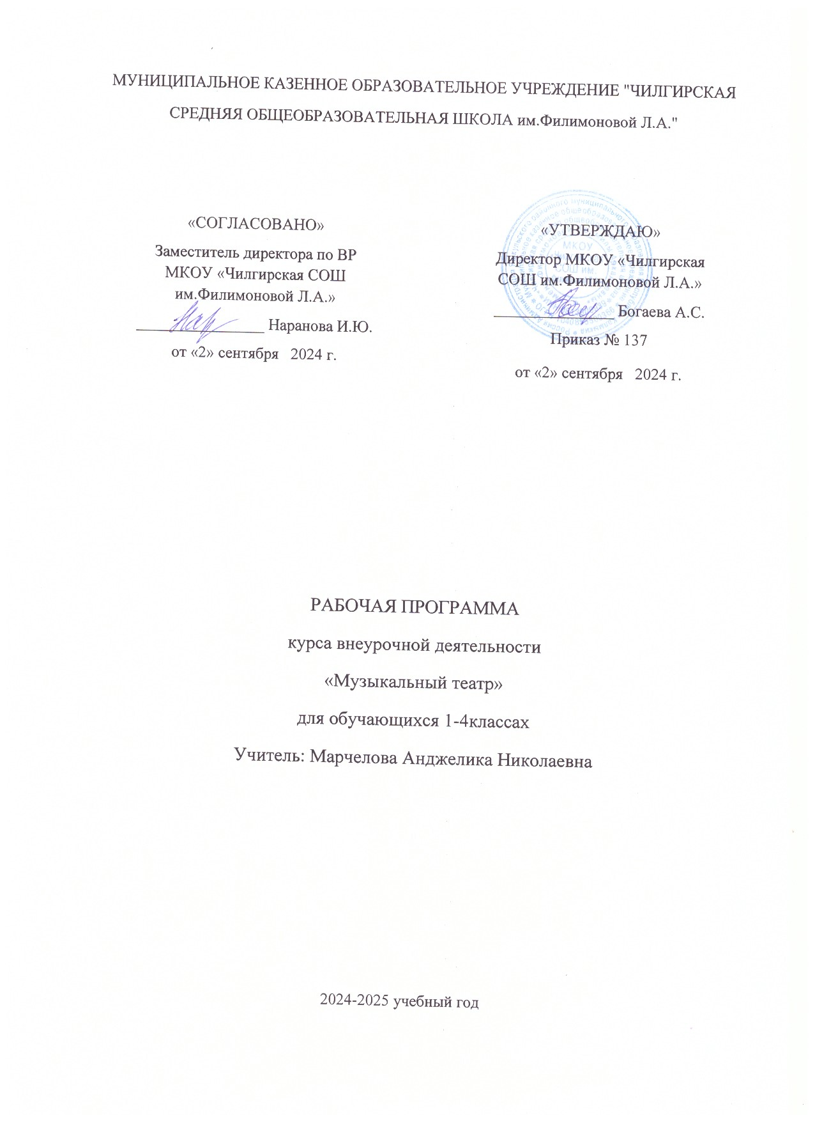
Пояснительная записка
Рабочая программа по курсу «Музыкальный театр» соответствует нормативно-правовым документам.
Цель – формирование интереса учащихся к театру как средству познания жизни, духовному обогащению, эстетическое воспитание обучающихся.
Задачи:
− Способствовать формированию навыков плодотворного взаимодействия с большими и малыми социальными группами.
− Создать условия для развития эмоциональной сферы ребенка, внимание, память, речь, чувства ритма, координацию движения, воображение,
фантазию, самостоятельное мышление, воспитание чувства сопереживания к проблемам друзей из ближнего и дальнего окружения.
− Создать благоприятные условия для детского творчества и сотрудничества.
− Способствовать развитию творческих способностей, их речевой и сценической культуры, наблюдательности, воображения, эмоциональнойт отзывчивости.
В программе систематизированы средства и методы театрально-игровой деятельности, обосновано использование разных видов детской творческой деятельности в процессе театрального воплощения.
Занятия с детьми сценической речью служат своего рода эталоном правильной речи и одновременно упражняют и развивают слух, дыхательную систему, а последняя тесно связана с сердечно - сосудистой системой. Следовательно, занимаясь в процессе обучения сценической речи дыхательной гимнастикой, ребёнок одновременно укрепляет своё здоровье; тренирует артикуляционный аппарат. Последнее обстоятельство исключительно важно, потому что без навыков активной работы артикуляционного аппарата, заложенных в детстве, речь взрослого человека часто становится нечёткой, неразборчивой, не доносит до слушающего главный компонент речи - её содержание. Всё это может в дальнейшем негативно отражаться на его профессиональной деятельности.
Данный курс способствует раскрытию творческого потенциала каждого ребёнка, помогает овладеть навыками коллективного взаимодействия и общения, привить через театр интерес к мировой художественной культуре и дать первичные сведения о ней, научить творчески относиться к любой работе.
Программа реализует межпредметные связи с риторикой, литературным чтением, музыкой, технологией, физкультурой. Театр – искусство многомерное, многоликое и синтетическое. Он способен помочь ребёнку раздвинуть привычные рамки в постижении мира, окружить его добром, увлечь желанием делиться своими мыслями и научить слушать других, Документ подписан электронной подписью. направить к развитию через творчество и игру. Ведь игра - непременный атрибут театрального искусства, и вместе с тем именно она позволяет детям и педагогам взаимодействовать в ходе учебного процесса, получая максимально положительный результат.

СОДЕРЖАНИЕ КУРСА

1 год обучения.
Введение в театральную деятельность.
Особенности работы театрального кружка. Техника безопасности на занятиях. Особенности театральной терминологии. Особенности организации работы театра. Понятие о театральных профессиях (актёр, режиссёр, художник, костюмер, гримёр, осветитель и др.). Понятие о пьесе, персонажах, действии, сюжете и т. д.
Основы театральной культуры. Виды театрального искусства. Правила поведения в театре. Посещение театра кукол.
Культура и техника речи.
Артикуляционная гимнастика. Логическое ударение, пауза, интонация. Разучивание скороговорок. Произношение, артикуляция, быстрота и четкость проговаривания слов и фраз. Ключевые слова в предложении и выделение их голосом.
Изготовление декораций и бутафории.
Подготовка ширмы, изготовление декораций и бутафории, принципы оформления афиш.
Генеральная репетиция. Спектакль. Коллективный анализ.
Установка ширмы и размещение всех исполнителей (актёров). Звуковое, цветовое и световое оформление спектакля. Установка оборудования для музыкального и светового сопровождения спектакля (имитация различных шумов и звуков). Управление светом, сменой декораций. Разбор итогов генеральной репетиции.

2 год обучения.
Основы театральной культуры.
Понятие о театральных профессиях (актёр, режиссёр, художник, костюмер, гримёр, осветитель и др.). Правила поведения в театре. Поход в театр с целью просмотра детского спектакля и закрепления теоретических знаний.
Культура и техника речи.
Артикуляционная гимнастика. Логическое ударение, пауза, интонация. Разучивание скороговорок. Произношение, артикуляция, быстрота и четкость проговаривания слов и фраз. Ключевые слова в предложении и выделение их голосом.
Ритмопластика.
Создание образов с помощью жестов, мимики. Развитие чувства ритма, быстроты реакции, координации движений. Воображение детей, способности к пластической импровизации Выразительность действия. Закрепление умения детей создавать образы героев номера через возможности своего тела.
Театральная игра.
Развитие смелости, сообразительности. Закрепление понятий «Если бы» и «предлагаемые обстоятельства»; умение верить в любую воображаемую ситуацию. Оценка действия других и сравнение их с собственными действиями. Этюдный тренаж. Этюды с придуманными обстоятельствами.
Актерское мастерство.
Понятие об актёрском мастерстве и о художественных средствах создания театрального образа. Соединение словесного действия (текст) с физическим действием персонажей. Взаимодействие актеров на сцене. Тренинг по взаимодействию действующих лиц в предлагаемых обстоятельствах на сцене. Вживание в текст.
Работа над спектаклем.
Выбор пьесы. Чтение пьесы, её анализ. Распределение ролей. Работа над характерами героев. Отработка чтения каждой роли. Разучивание ролей. Репетиции. Импровизация. Подготовка костюмов, бутафории, зала к спектаклю. Изготовление декораций и афиш.
Генеральная репетиция.
Спектакль. Коллективный анализ. Установка оборудования для музыкального и светового сопровождения спектакля (имитация различных шумов и звуков). Управление светом, сменой декораций. Разбор итогов генеральной репетиции. Выявление наиболее удачных моментов спектакля. Анализ и выработка рекомендаций для исправления ошибок. Выстраивание перспектив

3 год обучения.
Основы театральной культуры.
Понятие о театральных профессиях (актёр, режиссёр, художник, костюмер, гримёр, осветитель и др.). Правила поведения в театре. Поход в театр с целью просмотра детского спектакля и закрепления теоретических знаний.
Культура и техника речи.
Артикуляционная гимнастика. Логическое ударение, пауза, интонация. Разучивание скороговорок. Произношение, артикуляция, быстрота и четкость проговаривания слов и фраз. Ключевые слова в предложении и выделение их голосом.
Ритмопластика.
Создание образов с помощью жестов, мимики. Развитие чувства ритма, быстроты реакции, координации движений. Воображение детей, способности к пластической импровизации Выразительность действия. Закрепление умения детей создавать образы героев номера через возможности своего тела.
Театральная игра.
Развитие смелости, сообразительности. Закрепление понятий «Если бы» и «предлагаемые обстоятельства»; умение верить в любую воображаемую ситуацию. Оценка действия других и сравнение их с собственными действиями. Этюдный тренаж. Этюды с придуманными обстоятельствами.
Актерское мастерство.
Понятие об актёрском мастерстве и о художественных средствах создания театрального образа. Соединение словесного действия (текст) с физическим действием персонажей. Взаимодействие актеров на сцене. Тренинг по взаимодействию действующих лиц в предлагаемых обстоятельствах на сцене. Вживание в текст.
Работа над спектаклем.
Выбор пьесы. Чтение пьесы, её анализ. Распределение ролей. Работа над характерами героев. Отработка чтения каждой роли. Разучивание ролей. Репетиции. Импровизация. Подготовка костюмов, бутафории, зала к спектаклю. Изготовление декораций и афиш.
Генеральная репетиция.
Спектакль. Коллективный анализ. Установка оборудования для музыкального и светового сопровождения спектакля (имитация различных шумов и звуков). Управление светом, сменой декораций. Разбор итогов генеральной репетиции. Выявление наиболее удачных моментов спектакля. Анализ и выработка рекомендаций для исправления ошибок. Выстраивание перспектив

4 год обучения.

Основы театральной культуры.
Понятие о театральных профессиях (актёр, режиссёр, художник, костюмер, гримёр, осветитель и др.). Правила поведения в театре. Поход в театр с целью просмотра детского спектакля и закрепления теоретических знаний.
Сценическая речь Роль.
Озвучивание пьесы. Слово действие, намерение, подтекст. Манипуляции голоса. Разучивание ролей с применением голосовых модуляций. Сценическая речь в миниатюрах.
Актерское мастерство.
Понятие об актёрском мастерстве и о художественных средствах создания театрального образа. Соединение словесного действия (текст) с физическим действием персонажей. Взаимодействие актеров на сцене. Тренинг по взаимодействию действующих лиц в предлагаемых обстоятельствах на сцене. Вживание в текст.
Работа над спектаклем.
Разработка сценария спектакля миниатюр. Репетиции. Подготовка зала к спектаклю. Изготовление декораций и афиш.
Генеральная репетиция. Спектакль. Коллективный анализ выступлений.
Установка оборудования для музыкального и светового сопровождения спектакля (имитация различных шумов и звуков). Управление светом, сменой декораций. Разбор итогов генеральной репетиции. Выявление наиболее удачных моментов спектакля. Анализ и выработка рекомендаций для исправления ошибок. Целеполагание.

Планируемые результаты освоения курса «Музыкальный театр»

Личностные результаты:
• познавательный интерес к театральной деятельности
• театральной деятельности
• активное включение в общение и взаимодействие со сверстниками на принципах уважения и доброжелательности, взаимопомощи и
сопереживания;
• проявление положительных качеств личности и управление своими эмоциями в различных (нестандартных) ситуациях и условиях;
• проявление дисциплинированности, трудолюбия и упорства в достижении поставленных целей;
• социализация обучаемых, их готовность и способность к практической деятельности в интересах устойчивого развития;
• Театральная деятельность способствует развитию личностных качеств учащихся и является средством формирования у обучающихся универсальных способностей (компетенций). Эти способности (компетенции) выражаются в метапредметных результатах образовательного процесса и активно проявляются в разнообразных видах деятельности (культуры), выходящих за рамки предмета «Музыкальный театр».

Метапредметные результаты:

Регулятивные УУД:

- понимать и принимать учебную задачу, сформулированную учителем;
- планировать свои действия на отдельных этапах работы над пьесой;
- осуществлять контроль, коррекцию и оценку результатов своей деятельности;
- анализировать причины успеха/неуспеха, осваивать с помощью учителя позитивные установки типа: «У меня всё получится», «Я ещёмногое смогу».

Познавательные УУД:

- пользоваться приёмами анализа и синтеза при чтении и просмотре видеозаписей, прослушивании аудиозаписей, проводить сравнение и анализ поведения героя;
- понимать и применять полученную информацию при выполнении заданий;
- проявлять индивидуальные творческие способности при сочинении рассказов, сказок, этюдов, подборе простейших рифм, чтении по ролям и инсценировании.

Коммуникативные УУД:

- включаться в диалог, в коллективное обсуждение, проявлять инициативу и активность - работать в группе, учитывать мнения партнёров,
отличные от собственных;
- обращаться за помощью;
- формулировать свои затруднения;
- предлагать помощь и сотрудничество;
- слушать собеседника;
- договариваться о распределении функций и ролей в совместной деятельности, приходить к общему решению;
- формулировать собственное мнение и позицию;
- осуществлять взаимный контроль;
- адекватно оценивать собственное поведение и поведение окружающих.
- читать, соблюдая орфоэпические и интонационные нормы чтения; Документ подписан электронной подписью.
- различать произведения по жанру; - развивать речевое дыхание и правильную артикуляцию;
- сочинять этюды по сказкам;
- умению выражать разнообразные эмоциональные состояния (грусть, радость, злоба, удивление, восхищение);
- писать отзывы на просмотренный спектакль;
- создавать собственный текст на основе прочитанного художественного произведения (сочинение-рассуждение).

Предметные результаты:

Обучающиеся познакомятся:
- с театром как видом искусства, узнают о рождении театра, что такое театр и его разновидности, кто работает в театре, отличие театра от других видов искусств;
- с понятиями: техника сцены, оформление сцены, нормы поведения на сцене и в зрительном зале, этюд и его разновидности, структура этюда, сценарий, сюжет и его структура, фрагмент. Обучающиеся получат возможность:
- через игровые и тренинговые упражнения избавиться от излишних психологических зажимов и комплексов, концентрировать внимание, управлять фантазией, обладать образным видением;
- через работу в форме творческой мастерской развивать логическое мышление, способность выстраивания событийного ряда, способность определять мораль, основную мысль и сверхзадачу произведения, способность моментальной реакции (экспромт) на предлагаемые обстоятельства, образное видение;
- через постановочную работу развить чувство ответственности, чувство коллективизма, коммуникабельность, дисциплинированность,
организаторские способности, умение преподнести и обосновать свою мысль, художественный вкус, трудолюбие, активность;
- произвольно напрягать и расслаблять отдельные группы мышц; ориентироваться в пространстве, двигаться в заданном ритме; коллективно и индивидуально передавать заданный ритм; создавать пластические импровизации под музыку разного характера; находить оправдание заданной позе; на сцене выполнять свободно и естественно простейшие физические действия; сочинять индивидуальный или групповой этюд на заданную тему.
Итогом курса «Музыкальный театр» является участие учеников в инсценировке прочитанных произведений, постановке спектаклей.

